Reduziermuffenstab HBS-05-RDZ - 28/25 - 36,0
Leviat

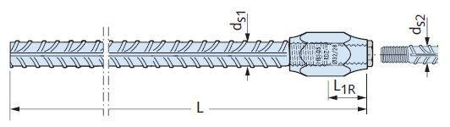Eigenschaften

